Actividad 3. Palabras faltantes

Instrucciones: Completa el siguiente texto con las palabras que faltan

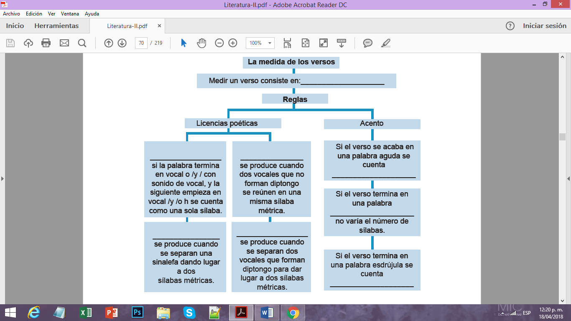

Solución:

